暨南大学本科实验报告专用纸
课程名称 计算机网络实验 成绩评定
实验项目名称 交换机基本配置与VLAN的划分&跨VLAN通信的实现 指导教师 潘冰
实验项目编号 5&6 实验项目类型 验证型 实验地点计算机网络实验室
学生姓名 陈冠希 学号 2019050858
学院 智能科学与工程 系 专业 信息安全
实验时间 2021 年 9 月 28 日 午～ 10 月 7 日 午

- 实验目的
  - 了解交换机的配置方式
  - 掌握交换机命令行各种操作模式的区别以及模式之间的切换。
  - 查询交换机系统和配置信息，掌握当前交换机的工作转状态。
  - 理解基于交换机端口的VLAN划分。
  - 了解VLAN 之间的通信过程与实现方式。
  - 熟悉三层交换和路由器实现VLAN之间通信的配置与实现

- 实验内容
  - 命令行下交换机各种模式切换。
  - 查看并熟悉交换机的配置信息。
  - 用命令行方式在（同一台和不同交换机两种环境）交换机上配置（不同的）VLAN。
  - 在两个交换机上配置TRUNK。
  - 测试同一VLAN的用户可以通信，而不同的VLAN的用户不能直接通信。
  - 通过三层交换机实现VLAN间互相通信。
  - 在三层交换机上创建VLAN，给VLAN分配IP地址，向VLAN中添加交换机端口，并激活路由选择协议的操作。
  - 在两层交换机间创建VLAN，向VLAN中添加交换机端口，配置Trunk端口
  - 在路由器上创建子接口，设置包封装格式，并激活路由选择协议的操作
  - 测试不同VLAN间通信。

- 实验设备
实验五：
  - 实验设备：一台二层交换机(S2126G)，一台三层交换机(S3550)，二台PC机。
  - 拓扑结构：

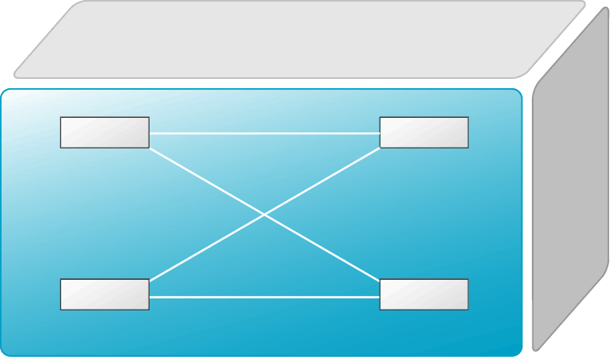
PC1
PC3
SwitchA
PC2
SwitchB
VLAN 20
F0/24
F0/24
F0/5
VLAN 10
F0/5
F0/15
VLAN 10
实验六：
- 三层交换机实现VLAN之间通信
  - 实验设备：一台二层交换机(S2126G)，一台三层交换机(S3550)，二台PC机。
  - 拓扑结构：

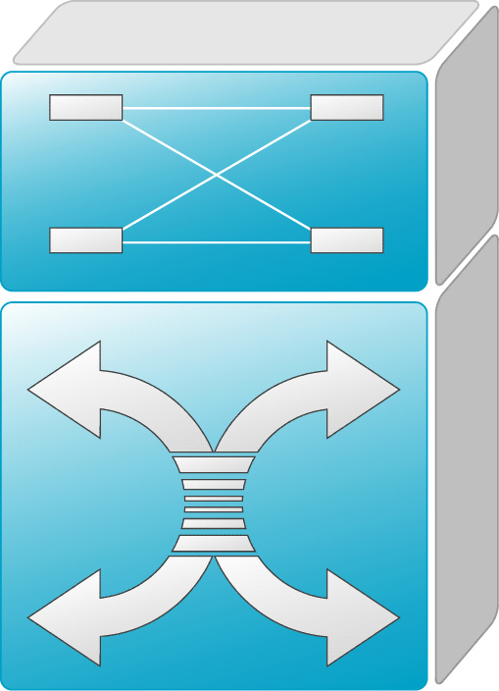
PC1
PC3
SwitchA：三层交换
PC2
SwitchB：二层交换
VLAN 20
F0/24
F0/24
F0/5
VLAN 10
F0/5
F0/15
VLAN 10
VLAN 10：
网络号：192.168.10.0
指定网关：192.168.10.254

VLAN 20：
网络号：192.168.20.0
指定网关：192.168.20.254

- 路由器实现VLAN间通信
  - 实验设备：一台交换机（二层或三层），一台路由器，二台PC机。
  - 拓扑结构：

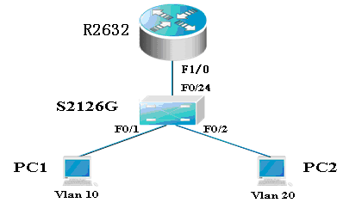

- 实验步骤
（1）交换机基本配置与VLAN的划分
第一步 登录到交换机

第二步：在交换机A（SwitchA）上建立2个VLAN 10 ，VLAN 20。
SwitchA(config)#vlan 10 ！创建VLAN 10
SwitchA(config-vlan)#exit ！返回到全局模式
SwitchA(config)#vlan 20 ！创建VLAN 20
SwitchA(config-vlan)#end !返回到特权模式
SwitchA#show vlan !显示VLAN的配置
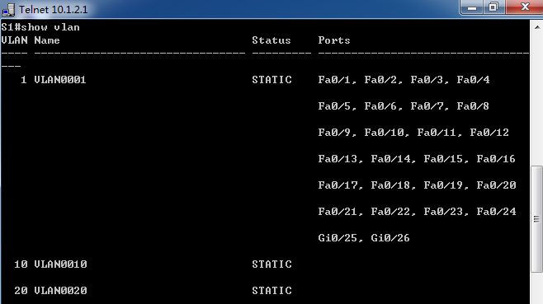
第三步：将端口0/5、0/15C1分别放入VLAN10和VLAN20。
SwitchA(config)#interface fastethernet 0/5 ！进入接口F0/5配置模式
SwitchA(config-if)#switchport access vlan 10 ！将F0/5分配给VLAN 10
SwitchA(config-if)#exit
SwitchA(config)#interface fastethernet 0/15 ！进入接口F0/15配置模式
SwitchA(config-if)#switchport access vlan 20 ！将 F0/15分配给VLAN 20
SwitchA(config-if)#exit
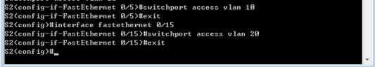
第四步：把交换机SwitchA与SwitchB连接的0/24接口做成trunk模式。(Tag VLAN)
SwitchA(config)#interface fastethernet 0/24 ！进入接口0/24配置
SwitchA(config-if)#switchport mode trunk ！配置Trunk
SwitchA(config-if)#end ！ 退出到特权模式
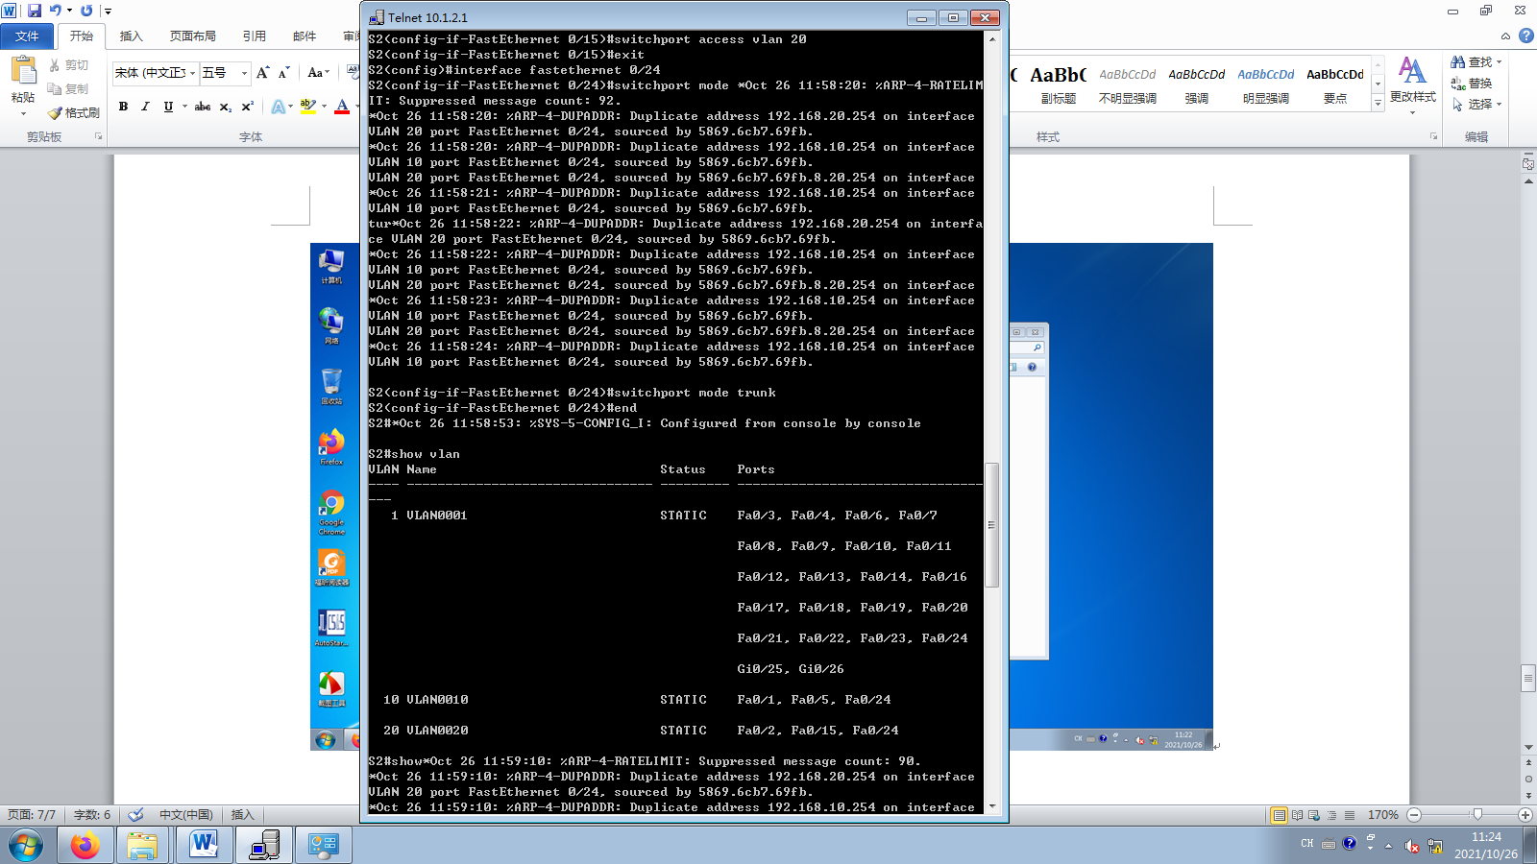
第五步：显示VLAN配置和trunk配置。
SwitchA #show vlan ！ 显示VLAN配置信息
SwitchA #show interface fastethernet 0/24 switchport
或
SwitchA #show interface fastethernet 0/24 trunk
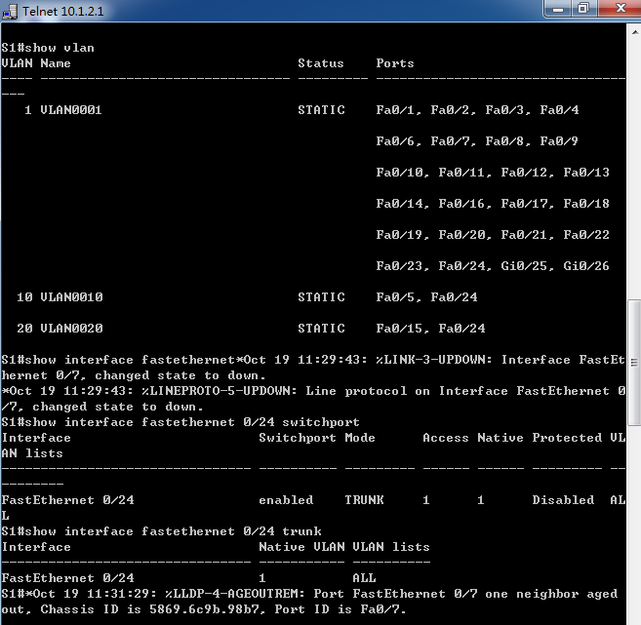

第六步：返回到RCMS，选S2，并登录到交换机B
操作方式同第一步。注意，交换机改名为SwitchB。

第七步：在交换机Switch B上建立VLAN 10
SwitchB(config)#vlan 10
SwitchB(config-vlan)#exit

第八步：把端口0/5 放入VLAN 10中
SwitchB(config)#interface fastethernet 0/5 ！进入接口F0/5配置模式
SwitchB(config-if)#switch access vlan 10 ！将F 0/5分配给VLAN 10
SwitchB(config-if)#exit

第九步：把交换机SwitchB与SwitchA连接的0/24接口做成trunk模式。
SwitchB(config)#interface fastethernet 0/24
SwitchB(config-if)#switchport mode trunk ！配置Trunk
SwitchB(config-if)#end ！ 退出到特权模式

第十步：显示VLAN配置和trunk配置
SwitchB #show vlan ！ 显示VLAN配置信息
SwitchB #show interface fastethernet 0/24 switchport
或 SwitchB #show interface fastethernet 0/24 trunk
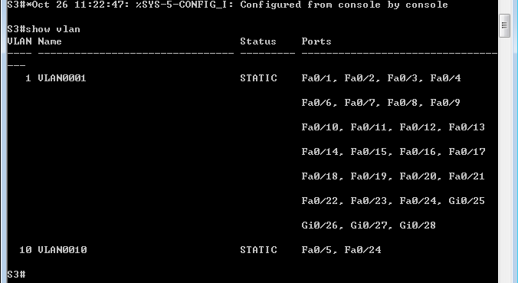
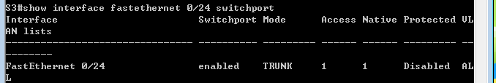
第十一步：检测与实验结果分析
通过ping测试配置结果。PC1和PC3属于同一个VLAN，可以直接通信。PC2和PC1或PC3不能直接通信。
我们把两台电脑作为拓扑结构中的PC1和PC2互相ping，发现无法互相访问，因为位于不同的vlan中。
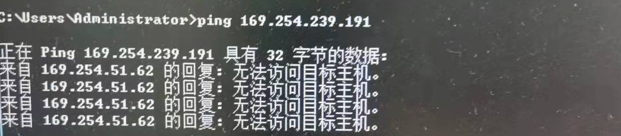
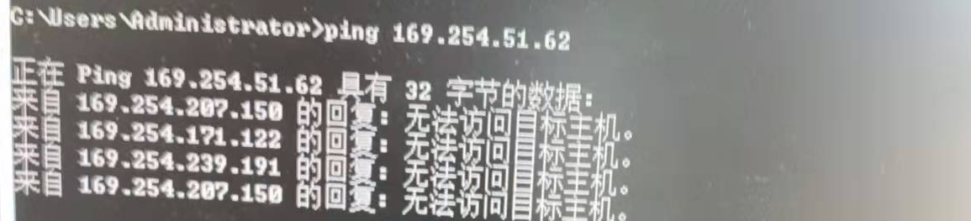
再将作为PC2的电脑改接入另一台交换机S3，作为PC3，将PC1与PC3互ping，发现能够直接通信。
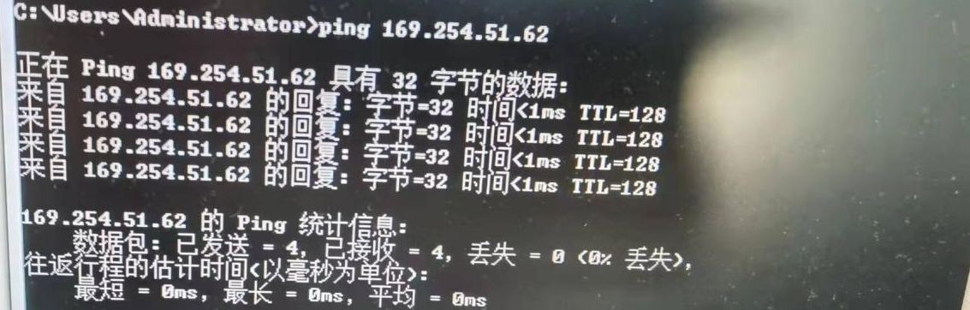
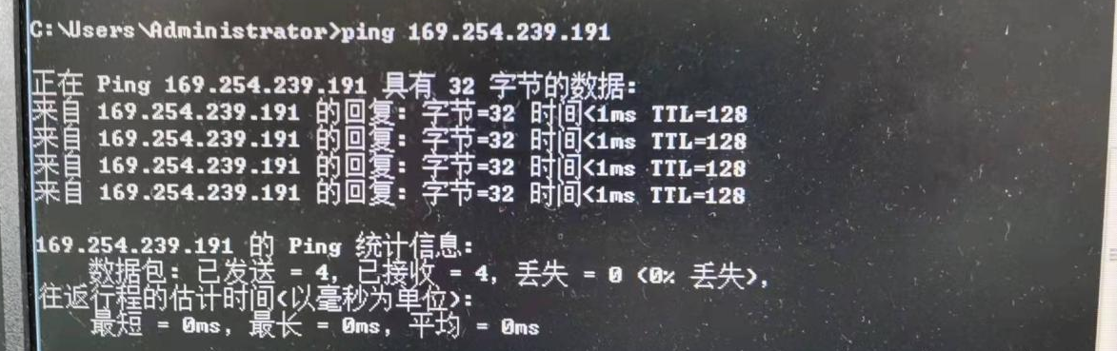
两台交换机连接的主机通过trunk方式通信成功。
思考：
- 不同的VLAN之间为什么不能通信？
答：因为要能够通信必须得获取到MAC地址，而为了获取MAC地址，TCP/IP协议下需要发送ARP协议包。而ARP采用广播的方法解析MAC地址。而不同的VLAN间分属不同的广播域，广播无法跨过VLAN，所以没有办法获取自己分属VLAN外的主机的MAC地址，所以就无法进行通信。
- 如何删除一个VLAN？
答：首先要将该VLAN中的端口移出，放回VLAN1或其他的中，然后通过switch(config)#no vlan xxx删除VLAN xxx
- Trunk作用是什么？
答：用于同一个VLAN的主机跨交换机通信。

- 跨VLAN通信的实现
- 三层交换机实现VLAN之间通信
第一步 登录到交换机

第二步：在三层交换机S3550(SwitchA)上建立2个VLAN，VLAN 10 和VLAN 20
SwitchA(config)#vlan 10
SwitchA(config-vlan)#exit
SwitchA(config)#vlan 20
SwitchA(config-vlan)#exit
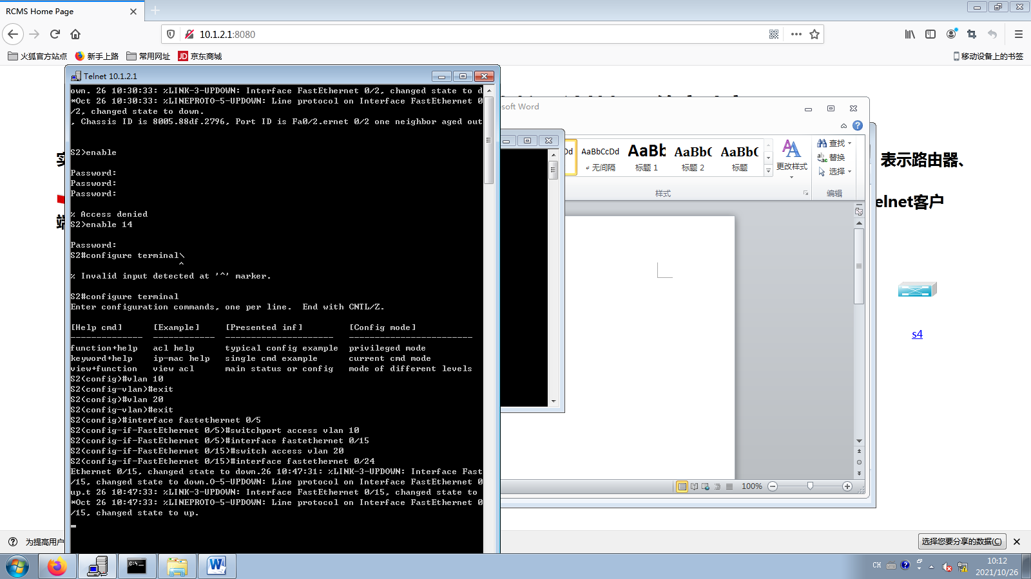

第三步：把PC1和PC2所在的端口，分别放入VLAN10和VLAN20
SwitchA(config)#interface fastethernet 0/5 ！进入接口F0/5配置模式
SwitchA(config-if)#switchport access vlan 10 !将端口F0/5分配给VLAN 10
SwitchA(config)#interface fastethernet 0/15 !进入接口F0/15配置模式
SwitchA(config-if)#switch access vlan 20 !将接口F0/15分配给VLAN 20
第四步：在交换机SwitchA上将与SwitchB相连的端口（假设为0/24端口）定义为tag vlan模式（trunk模式）。用于与SwitchB连接。
SwitchA(config)#interface fastethernet 0/24
SwitchA(config-if)#switchport mode trunk !将F0/24接口配置成trunk模式
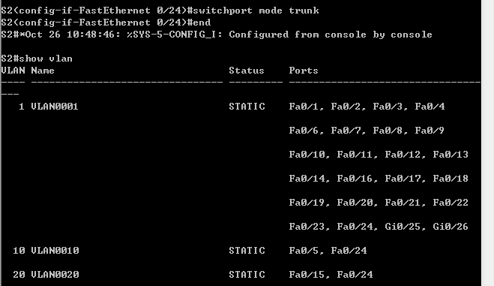
第五步：显示VLAN配置和Trunk配置
SwitchA(config-if)#end ！ 退出到特权模式
S1#show vlan ！ 显示VLAN配置信息
S1#show interface fastethernet 0/24 switchport
或
S1#show interface fastethernet 0/24 trunk
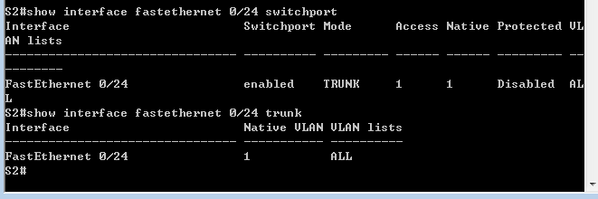
第六步：设置三层交换机VLAN间通讯。
SwitchA(config)#interface vlan 10 ！创建虚拟接口VLAN 10（VLAN接口配置模式）
SwitchA(config-if)#ip address 192.168.10.254 255.255.255.0 ！配置虚拟接口VLAN 10的地址为192.168.10.254，子网掩码为255.255.255.0。给VLAN分配的IP地址就是这个网段的网关地址，在该网段中，计算机的网关地址彦设置成这个地址！
SwitchA(config-if)#no shutdown ！开启接口。
SwitchA(config)#interface vlan 20 ！创建虚拟接口VLAN 20
SwitchA(config-vlan)#ip address 192.168.20.254 255.255.255.0 ！配置虚拟接口VLAN 10的地址为192.168.10.254, 子网掩码为255.255.255.0
SwitchA(config-if)#no shutdown
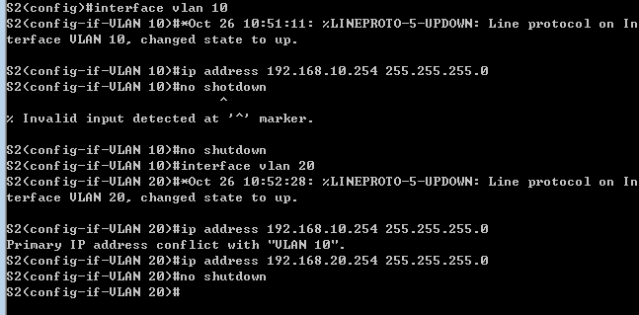
第七步：在二层交换机s2126G(SwitchB)上创建VLAN 10，并将0/5端口划分给VALN10中。
返回到RCMS界面，选择一个二层交换机，如s3。操作同第一步,注意交换机改名为SwitchB。
SwitchB(config)#vlan 10！建立VLAN10
SwitchB(config-if)#interface fastethernet 0/5 ！进入接口F0/5配置模式
SwitchB(config-if)#switch access vlan 10
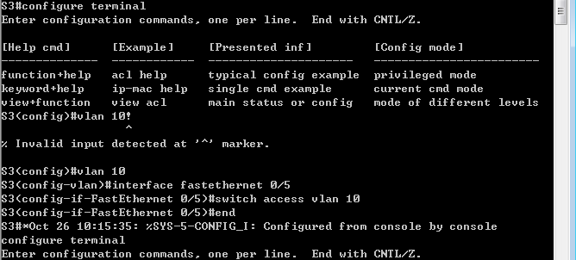
第八步：把交换机SwitchB连接的0/24接口做成trunk模式。用于和SwitchA交换机的连接
SwitchB(config)#interface fastethernet 0/24
SwitchB(config-if)#switchport mode trunk
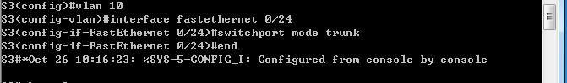
第九步：显示VLAN配置和Trunk配置
SwitchA(config-if)#end ！ 退出到特权模式
SwitchA #show vlan ！ 显示VLAN配置信息
SwitchA #show interface fastethernet 0/24 switchport或
SwitchA #show interface fastethernet 0/24 trunk
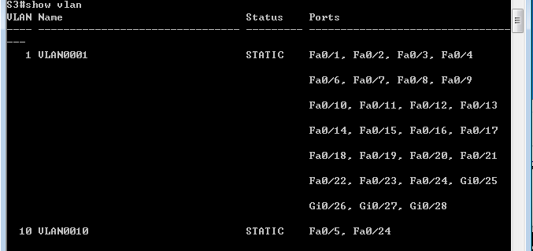
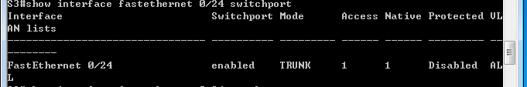
第十步：验证PC1和PC3或PC2和PC3的连通性。将PC1和PC3的默认网关设置为192.168.10.254，将PC2的默认网关设置为192.168.20.254
使用ping测试。
首先通过ping验证PC2和PC3的连通性。
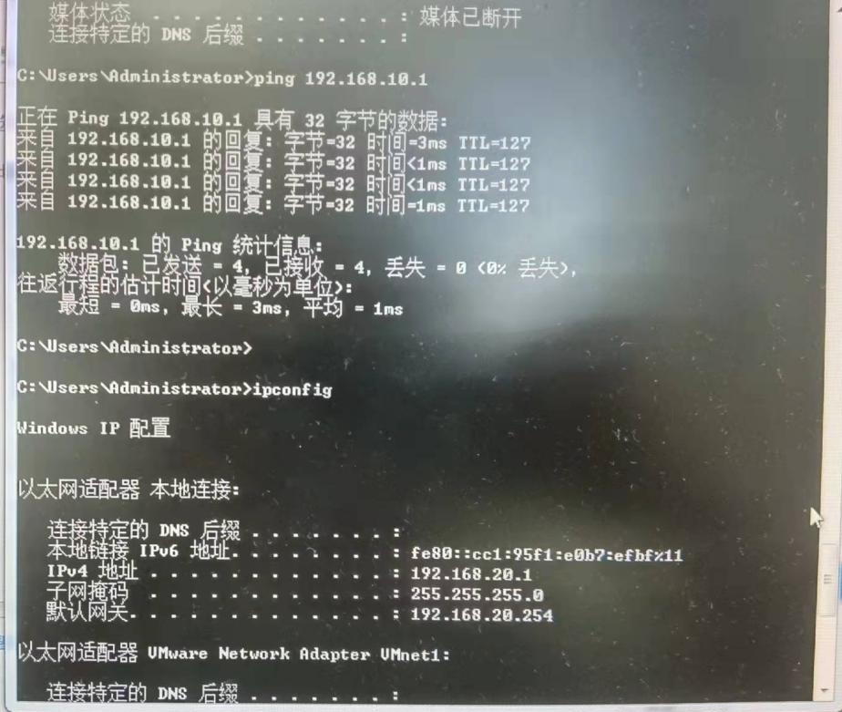
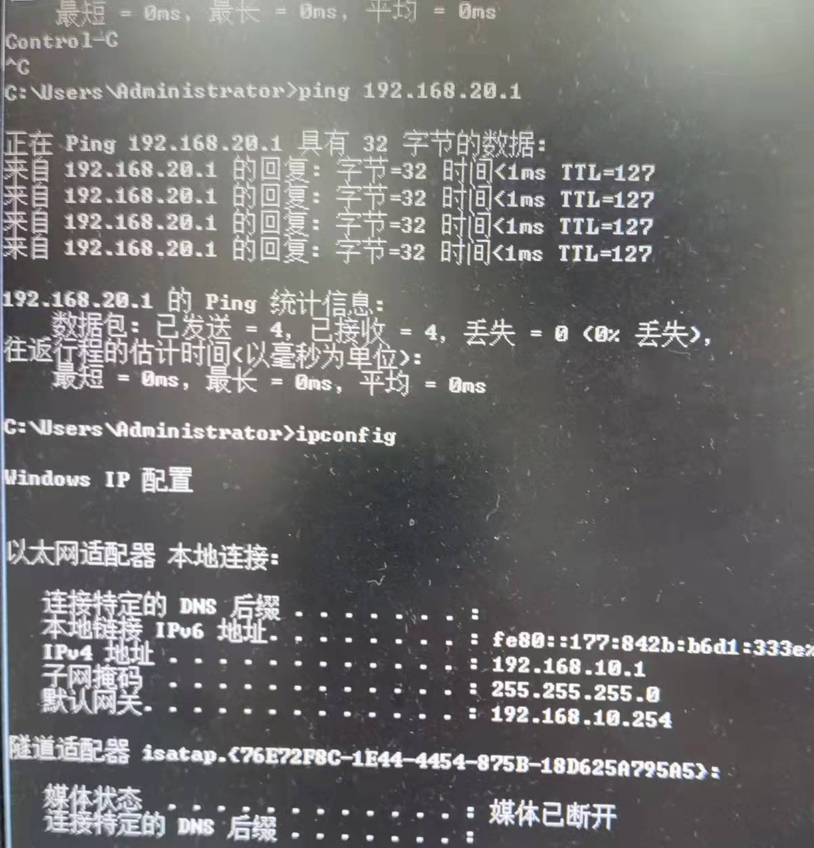
PC2和PC3分别位于两个不同的VLAN，能进行通信。

显示交换机的全部配置信息[可选]
SwitchA#show running-config !显示交换机A的配置信息
SwitchB#show running-config !显示交换机B的配置信息
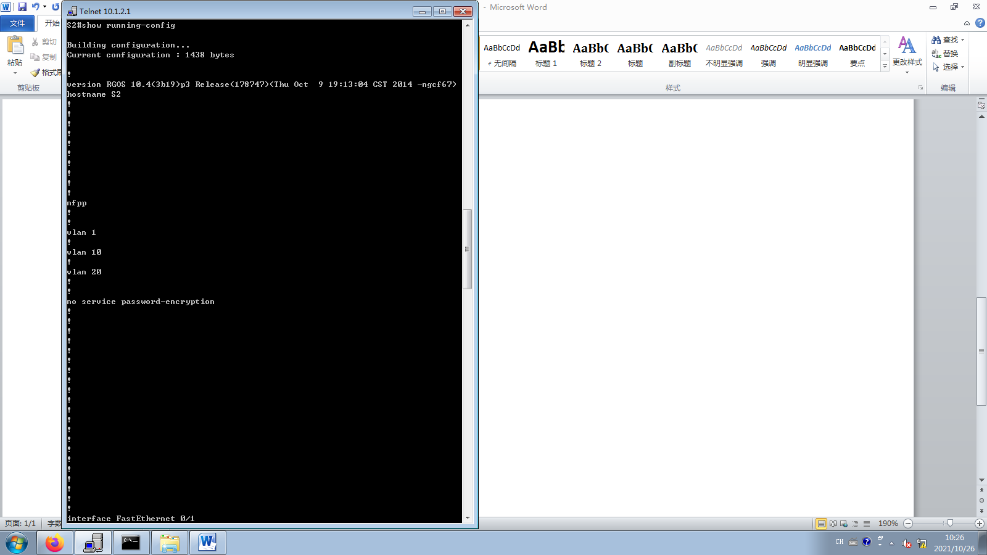
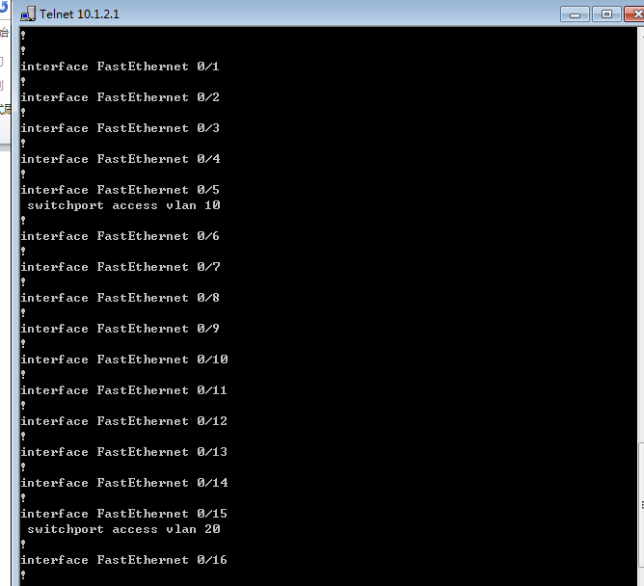
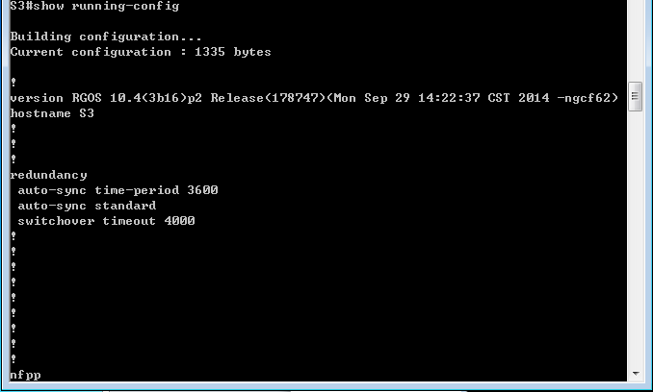
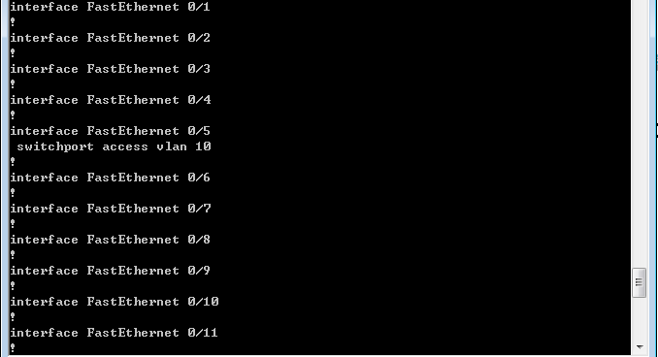

五、实验结果
三个实验成功地得到了正确的结果。实验五通过trunk实现了同一个vlan下的主机跨交换机通信，实验六中第一个实验实现了使用三层交换机和给端口设置ip地址来跨vlan通信，第二个实验利用路由器实现了VLAN间的通信。

六、实验总结
实验五做了很久，一开始没有把主机改连分交换机，导致实验无法成功。在接入分交换机之后，实验非常顺利。

